**Educación religiosa**

**Si cuidamos nuestra casa común, valoramos nuestra vida**

**(SEMANA 8)**

¡Hola! Te saluda Sebastián, esta semana iniciamos trabajando la 1era actividad de la nueva Experiencia de Aprendizaje 3. Identificaremos los problemas y necesidades que afectan nuestro ambiente a partir del encuentro personal y comunitario con Dios :3

Leemos el siguiente texto:

Muchas de las acciones que realizan los seres humanos y la industria **han ocasionado la contaminación ambiental de nuestra casa común**, alterando la atmósfera y, como consecuencia, deteriorando la salud física y mental de las personas. El mundo es un ecosistema, y no se puede actuar sobre una parte sin que las otras no se sientan afectadas.

Es necesario elaborar propuestas en diálogo crítico con la cultura y la ciencia para un actuar coherente que promueva una ecología integral. Ante esta situación, nos preguntamos: ¿Qué acciones podemos proponer las y los adolescentes en la escuela y la familia para preservar nuestra casa común desde una ecología integral?

**Reflexionamos y respondemos**

(Esta primera pregunta es según el enunciado, y la otra es según las acciones que tú creas que podemos realizar para cuidar el planeta)

* **¿Cuál es el principal problema que se presenta en esta situación?**

- El problema principal es…

* **¿Cómo emprendemos acciones para el cuidado de la creación?**

- Podríamos realizar acciones como…

**Respondemos desde nuestra experiencia**

* **¿Cómo nos organizaríamos para lograr las metas de aprendizaje?**

- Iremos desarrollando esta Experiencia de Aprendizaje, paso a paso.

* **¿Nos ayudaría tener un horario personal?, ¿por qué?**

- Sí, porque así mediremos los tiempos que le dedicamos a cada actividad de cada curso y poder balancearlo junto a los tiempos para ayudar en casa o los que estén destinados a otras actividades.

Reflexionamos sobre el cuidado del ambiente

En el siguiente gráfico, caracterizamos o describimos nuestra comunidad, especialmente, los problemas de contaminación ambiental que más la aquejan:

(Este gráfico lo debes llenar brevemente, señalando los problemas ambientales que notas en tu comunidad, te daré unos ejemplos y en base a ello debes terminar de completar el organizador, recordando poner todos los problemas de contaminación ambiental que vez por donde vives.)



Quema de colchones y basura, por parte de algunos vecinos.

Arrojo de basura a los ríos, en cantidad.

Eliminación de áreas verdes por parte de la expansión de empresas.

Respondemos

**¿Cuáles son los problemas relacionados con la contaminación que más aquejan a nuestra comunidad?**

(Básicamente aquí debes escribir lo mismo que has escrito en cada circulito del organizador de arriba xd)

* Arrojo de basura a los ríos, en cantidad.
* Quema de colchones y basura, por parte de algunos vecinos.
* Eliminación de áreas verdes por parte de la expansión de empresas.

En los últimos años, hemos visto cómo se ha deteriorado nuestro ambiente. ¿Qué podemos hacer para contrarrestar esta situación y que no afecte nuestra salud integral? Ante ello, vamos a proponer acciones y asumir compromisos para fomentar el cuidado y la conservación de la casa común, los cuales presentaremos en un álbum (o, también, en otro tipo de presentación), a través de ejemplos posibles y prácticos. Observa.

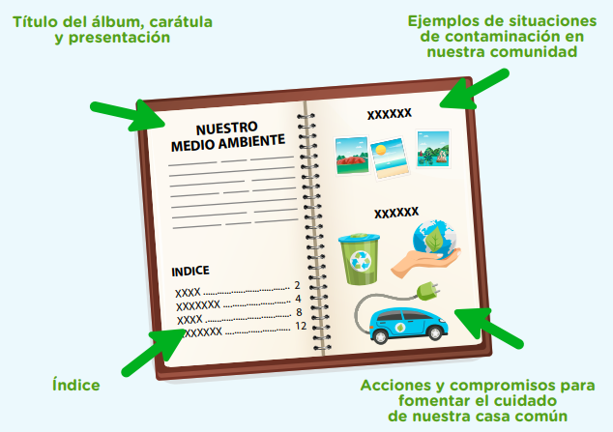Elaboraremos el álbum semana a semana

Leemos

**A continuación, algunas enseñanzas de la carta encíclica “Laudato Si”:**

“La paz interior de las personas tiene mucho que ver con el cuidado de la ecología y con el bien común, porque auténticamente vivida, se refleja en un estilo de vida equilibrado unido a una capacidad de admiración que lleva a la profundidad de la vida. La naturaleza está llena de palabras de amor, pero ¿cómo podremos escucharlas en medio del ruido constante, de la distracción permanente y ansiosa o del culto a la apariencia? Muchas personas experimentan un profundo desequilibrio que las mueve a hacer las cosas a toda velocidad para sentirse ocupadas, en una prisa constante que a su vez las lleva a atropellar todo lo que tienen a su alrededor. Esto tiene un impacto en el modo cómo se trata al ambiente. Una ecología integral implica dedicar algo de tiempo para recuperar la serena armonía con la creación, para reflexionar acerca de nuestro estilo de vida y nuestros ideales, para contemplar al Creador, que vive entre nosotros y en lo que nos rodea, cuya presencia «no debe ser fabricada sino descubierta, develada»

Respondemos

**¿Por qué algunas veces no mostramos sensibilidad ante lo que ocurre en la naturaleza?**

(He resaltado en el texto un párrafo que nos ayudará un montón a entender y responder esta pregunta. Nos dicen que hay algunos que experimentan un profundo desequilibrio que los obliga a realizar cosas sin importarles las consecuencias. El ‘profundo desequilibrio’ puede interpretarse como la ambición a ganar más dinero, más terrenos, o la simple flojera o ignorancia de algunas personas, que por ejemplo: Los ambiciosos destruyen áreas verdes para transformarlas en terrenos de venta, o empresas. Los flojos o ignorantes, queman basura por no querer sacarla al camión, o la arrojan al río porque tienen la idea de que por obra de magia desaparecerán sus desechos una vez lo tire allí. O los plásticos, descartables, etc. Según mi explicación y la lectura, ya puedes sacar una respuesta propia)

- Porque…

**Ahora pondremos título a nuestro álbum. Elegiremos también la portada que más nos agrade.**

(Recuerda que el propósito del álbum es proponer acciones para cuidar la casa común (medio ambiente) y para concientizar a las personas de nuestra comunidad, sobre cuáles son las situaciones que vivimos como comunidad o vecindario que contaminan nuestro ambiente. La portada la puedes ir avanzando y decorando según este propósito, las siguientes 2 semanas avanzaremos y terminaremos el álbum, yo para la siguiente semana Bela estará subiendo un video donde te explicará y te dará una guía o boceto de cómo hacer el álbum uwu)

Evaluamos nuestros avances

**Competencia**: Construye su identidad como persona humana amada por Dios, digna, libre y trascendente, comprendiendo la doctrina de su propia religión, abierto al diálogo con las que le son cercanas.

|  |  |  |  |
| --- | --- | --- | --- |
| Criterios de evaluación | Lo logré | Estoy en proceso | ¿Qué puedo hacer para mejorar mis aprendizajes? |
| Identifiqué los problemas y necesidades que afectan mi ambiente, a partir del encuentro personal y comunitario con Dios. |  |  |  |
| Propuse acciones para fomentar el cuidado y la conservación de la casa común en base de lo que acontece en mi hogar, escuela y comunidad. |  |  |  |

Con esto ya habríamos terminado la primera actividad de la Experiencia de Aprendizaje 3, espero te haya resultado útil uwu nos vemos!

Espero te haya servido de ayuda :’3 nos vemos pronto!

Si te ayudo y te agrada la forma en que te ayudo, puedes agradecerme siguiéndome en mis redes:

<https://www.youtube.com/channel/UC5mNe7XZoqhQbbObpblpSZg>

<https://www.facebook.com/sebastian.durand.acosta.5891/>

Sebastián Durand